s. 2 Inledning, vattenverk.

s. 3 Vattenverk forts, vindkraft.

s 4 Kärnkraft.

s. 5 Historia, Sveriges reaktorer.

s. 6 Sveriges reaktorer forts. Reaktortyper, Kärnkraft i världen.

s. 7 Kärnkraft i världen, avfall, elens väg hem till dig

s. 8 Elens väg hem till dig forts. Tjernobyl.

s. 9 Tjernobyl forts. För- och nackdelar med kärnkraft, sammanfattning.

s. 10 sammanfattning forts, personlig reflektion.

Inledning
Jag valde att skriva en teknik uppgift om kärnkraft. Eftersom kärnkraft är något som berör oss alla i samhället, alla är beroende av elektricitet, sedan tycker jag att det verkar mycket intressant och ville lära mig mer.
Jag tänkte först berätta om 2 olika exempel som man använde sig av innan kärnkraft, vattenkraft och vindkraft.

Vattenkraft
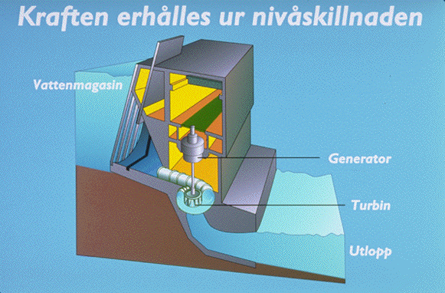
Innan man använde kärnkraft så använde man både vattenkraft och vindkraft, vattenkraft började Sverige att använda redan år 1200, genom att låta vatten driva ett kvarnhjul utnyttjades kraften till att få fram mjöl i en kvarn. Stånggången som uppfanns av Kristofer Polhem år 1600 är en 2km lång konstruktion som satt ihop av stänger. Men de återstod fortfarande ett problem generatorn var inte uppfunnen ännu, men så fort den var uppfunnen kunde kraft transporteras långa sträckor med hjälp av el.
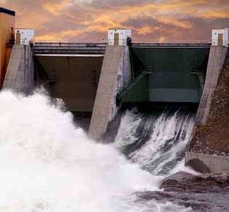
I ett vattenkraftverk utnyttjar man höjdskillnaden mellan två nivåer. Från den högre nivån strömmar det vatten i en turbin som börjar rotera, turbinen som är kopplad till en generator som driver generatorn framåt med hjälp av vattnet, vattnets energi omvandlas därefter till elektricitet. Eftersom att elektriciteten har fel storts spänning så måste spänningen ökas i en transformator så att den kan transporteras ut på ledningar i landet. En transformator är en apparat som kan omvandla växelström från en spänning till en annan.

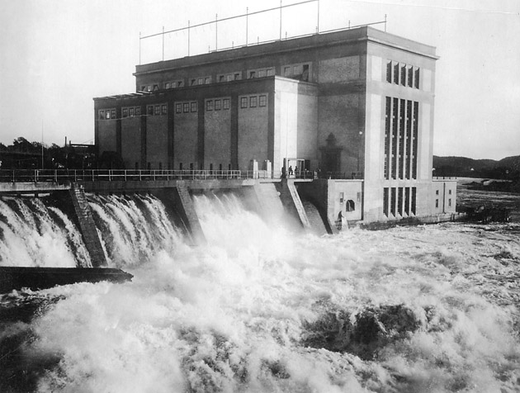
Eftersom att el inte går att lagra så kan vattnet som skapar elenergin lagras. Vattnet färdas längs med älvarna och lagras i en vattenmaskin. På våren när snön smälter då rinner vattnet till i älvarna. Efterfrågan på el är störst på vintern då det går åt mycket energi till att värma upp hus etc. Olika kraftstationer vid älvarna och dammarna sköts av ett vattenregleringsföretag.

Det finns många vattenmagasin i Sverige de största är Vänern i Göta älv och Suorvadammen i Luleå älv. Sverige har ca 1200st vattenkraftverk, de ger en effekt på ungefär 10-100 kW. Vattenkraftverken i Sverige är byggda så att under vissa år kan de ge mycket el och under vissa år när det är torrare i vattnet ge ungefär 50TWh el, vilket är väldigt lite. Därför har den svenska riksdagen beslutat att bara en liten skala ska få bygga ut vattenkraften.
Under 2003 producerades 53 TWh med följande fördelning:

Älv | Produktion TWh
Luleå älv | 11,3
Skellefteå älv | 3,0
Umeå älv | 6,0
Ångermanälven | 6,5
Faxälven | 3,3
Indalsälven | 8,3
Ljungan | 1,5
Ljusnan | 3,1
Dalälven | 4,0
Klarälven | 1,5
Göta älv | 1,1
Övriga älvar | 3,4
Totalt | 53 TWh

Vindkraft
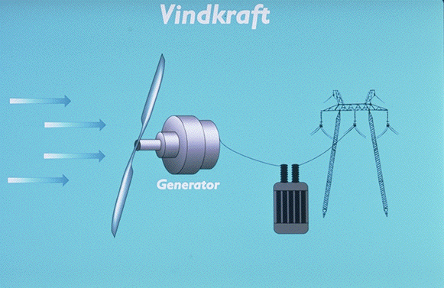
I flera tusen år har människan använt sig av vindenergi, med vind kunde man också framställa mjöl i en kvarn, fast inte på samma sätt som vatten. Men de uppfanns ungefär samtidigt, på 1200-talet. Idag är principen likadan som för 1000år sedan. Vinden sätter fart på en rotor som är kopplad till en generator som omvandlar rotationen till elektricitet. När vinden ligger mellan 5-25 m/s är vindkraftverken oftast i drift.

Vind kan inte lagras på samma sätt som vatten, därför måste man utnyttja vinden när det blåser. Ett vindkraftverk producerar full effekt under 2100timmar utav årets 8760 timmar, dvs ett verk producerar 2100 MWh el på ett år. Ibland när det är blåsiga dagar så kan vindkraften spara en del vatten i magasinen. Vindkraften utvecklas bara mer och mer, man har börjat pröva att byta olika stora aggregat, man vill bygga vindkraftverk ute till havs. Danmark tror sig år 2030 att vindkraftverk ska omsätta hälften utav Danmarks elproduktion och de ska till mesta delen finnas till havs. 2003 fanns det ca 700 aggregat i Sverige, vilket är ganska lite om man jämför med våra grannländer Tyskland och Danmark. Det som är bra med vindkraft är att de är miljövänligt utan några som helst utsläpp. Bilden av vårat landskap kan ändras, det förekommer lite buller när vindkraftverken är igång, men det är ingen större skada. Liksom Danmark är även vi på gång att bygga vindkraftverk till havs, det har redan satts upp 7st vindkraftverk.

Kärnkraft
Atomenergi eller kärnenergi vilket är samma sak som kärnkraft. En omvandling av materia till energi är atomenergi, det kan genomföras på två olika sätt fission och fusion. Fission är när man klyver tunga atomer, fusion är när man lägger ihop lätta atomer till tunga atomer. I båda fission och fusion så frigörs en enorm energi som sedan tas till vara på. När man utför en reaktion använder man sig av uran, Uran är ett grundämne som jorden skapades av, det är naturligt och finns i berggrunden. Uran består av 3 isotoper, det finns tre olika uranatomer, de har olika partiklar i atomkärnan. Uran är ett mycket bra och energirikt bränsle, 2kg uran är lika mycket som 180ton kol. När ämnet används i en reaktor avger de stark strålning, men däremot innan man använder det i en reaktor avger det inte speciellt mycket strålning och man behöver inte använda skyddsutrustning. Eftersom att ämnet har så pass lite klyvbar materia så kan det inte explodera, det är som att blanda ner några matskedar bensin i en liter dunk med vatten och sedan försöka driva en bil framåt, det går inte. För att det ska bli en atomexplosion så måste uran innehålla 100 % klyvbar materia. En reaktor är som en jättelik vattenkokare där flera 1000liter kokas upp på bara någon sekund

Fission

Fission som betyder Kärnklyvning.
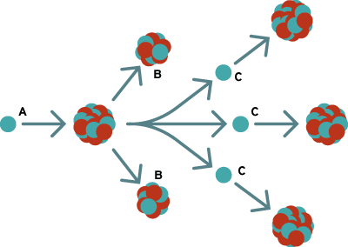
Grundämnet uran använder man sig av i en fissionsreaktion, och i nästan alla olika reaktioner. Kärnkrafttekniken bygger i stort sätt på att man skapar värme. I Sverige är fission den metod som våra kärnkraftverk använder sig av. De hela bygger på att fria neutroner och uranatomkärnor krockar och delar på sig. När de fria neutronerna träffar urankärnan i en väldigt hög hastighet delar urankärnan på sig och blir två andra atomkärnor, alltså två helt olika radioaktiva ämnen och de brukar kallas klyvningsprodukter, från dem kommer nya fria neutroner, som i sin tur träffar andra atomkärnor, det blir en kedjereaktion. Samtidigt som detta sker frigörs det en väldig massa energi. Se bild till uppe vänster.

Fusion

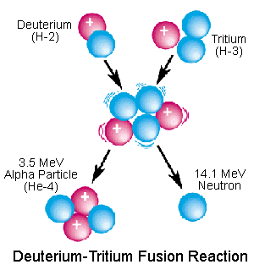
När man använder fusion slår man ihop lättare atomkärnor så att de blir tyngre atomkärnor. Det vi använder fusion till är att göra vätebomber, som är det starkaste bomben på vår planet. Solen och stjärnorna använder sig av fusion och har gjort det i miljarder år. Om människan lyckas att utnyttja fusion till energi skulle vi aldrig behöva oroa oss över energin, den skulle räcka i hundratals år. Den viktigaste rollen i fusionsprocessen är deuterium och tritium. Deuterium finns i havsvatten, skulle man kunna utnyttja deuteriumet till fusion skulle man ha lika mycket energi som 200ton olja. Fusionsprocessen ger inte ifrån sig några speciellt farliga ämnen. Det krävs 100miljoner grader för att en fusionsreaktion ska fungera.
Historia
Det var under andra världskriget utvecklades kärnenergin som mest. De flesta höll tyst om sina framsteg eftersom att det skulle kunna användas i militära avsikter. I USA var man orolig eftersom det ryktades att Hitler höll på att utveckla en atombomb, i och med det var USA ivriga med att lyckas få fram en atombomb snabbt innan Hitler gjorde det. Precis efter kriget började uppgifter komma ut att allt fler och fler länder började använda kärnkraft för att framställa energi. Eftersom USA alltid ska vara först med allting så är det självklart att de också ska ha det första kärnkraftverket. De byggdes i Chicago 1945.

1954, nästan 10år efter att USA byggt sitt första kärnkraftverk byggde Sverige sin första kärnreaktor, R1, utanför Stockholm. Denna reaktor var dock mest som en forskningsreaktor. Alltså ca 30år efter att USA byggde sitt kärnkraftverk byggde Sverige sitt första, då förstår ni hur långt efter Sverige var i utvecklingen. Det kärnkraftverket byggdes utanför Oskarshamn. Nu har man byggt ytterligare 12 kärnreaktorer.

Kokarreaktor, tryckvattenreaktor och den gaskylda reaktorn är bara 3 utav flera olika kärnreaktorer. I Sverige är den vanligaste reaktorn, kokarreaktorn. I Ringhals finns det även en tryckvattenreaktor, tryckvattenreaktorn är vanlig i övriga världen. Den äldsta reaktor typen är gaskylda reaktorn, den finns endast på ett fåtal ställen i Storbritannien.

Sveriges Reaktorer
Som sagt i Sverige finns det två olika slags reaktorer, kokvatten och tryckvattenreaktor, deras grundfunktion är densamma, att med kärnenergi kunna producera ånga som driver turbiner, som i sin tur driver generatorer där el produceras.

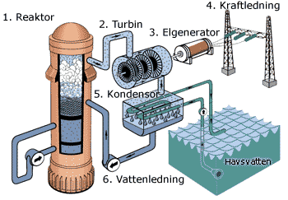
Kokvattenreaktorn
I kokarreaktorn användes samma vatten som i reaktorn som i turbinerna. Båda producerar bara el, de är kondenskraftverk. I kondenskraftverket finns det havsvatten, havsvattnet kyler ner den varma ångan från ångturbinen. Efter kondensorn så pumpas havsvattnet tillbaka till havet.

Fördelar:
Mindre teknikiskt komplicerad
Vanligaste reaktor typen i Sverige

Nackdelar:
Släpper ut mer radioaktivitet.
Måste kontrollera fler saker i anläggningarna.
Personal i anläggningar får större stråldoser.
Flera antal bränsleelement.

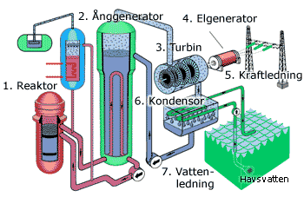
Tryckvattenreaktorn
Trycket på vattnet i tryckvattenreaktorn är så högt att vattnet inte kan koka. En annan vattenkrets värms upp av det varma vattnet till ånga som driver ångturbinerna och generatorn.

Fördelar:
Låga radioaktiva utsläpp.
Behöver inte kontrollera så mycket.
Eftersom att man inte behöver kontrollera så mycket är det lättare att utföra underhållsarbeten.
Vanligaste reaktor typ i världen
Lättare tillträde till reaktorn under drift
Mindre antal bränsleelement

Nackdelar:
Komponenter som behövs underhålls mer.
Känslig vattenkemi på turbinsidan.

Reaktortyper: antal och länder
Reaktortyp | Antal | Länder
Tryckvattenreaktor (PWR) | 252 | USA, Frankrike, Japan, Ryssland, Sverige m.fl.
Kokvattenreaktor (BWR) | 93 | USA, Japan, Sverige
Gaskyld grafitreaktor (Magnox & AGR) | 34 | Storbritannien
Tungvattenreaktor (PHWR) | 33 | Kanada
Vattenkyld grafitreaktor (RBMK) | 14 | Ryssland
Briderreaktor | 4 | Japan, Frankrike, Ryssland
Övriga | 5 | Ryssland, Japan

Kärnkraft i Världen
Det finns 32 länder i världen som har kärnkraftverk. Tillsammans är det 441st som används och 25 kärnkraftverk håller på att byggas. Och själv klart har USA flest, de har 100st. Kärnkraft täcker mer än 17 % utav världens behov av el, kärnkraften har mer en dubblats sen 1983. Europa har den största kärnkraftsproduktionen i världen, 35 % av elektriciteten är från kärnkraftverk. Japan, Taiwan, Sydkorea, Kina och Indien beräknas bygga ett 30-tal aggregat. Det är framförallt för att de vill bli självförsörjande. Just nu håller Finland på att bygga en reaktor, de blir inte vilken reaktor som helst utan det blir just nu världens största reaktor, den reaktorn har en tyskfransk konstruktion och de säger att den ska ha maximal säkerhet.

Avfall
Avfallen brukar delas i 3 olika grupper:
Högaktiva avfall:
Är kärnkraftverkets bränsle. Det dröjer flera tusen år innan avfall inte längre är skadligt för människan. Enligt en beräkning så blir det totalt 7800ton avfall till år 2010 om alla reaktorer i dag fortfarande används.
Mellanaktiv avfall:
Avfall från kärnkraftverket t ex filter, jonbytarmassor och skrot. Innan detta ska bli ofarligt för människan ska det var isolerat i några hundra år.
Låg aktivt avfall:
När ett kärnkraftverk läggs ner eller gamla rördelar, kablar, kläder och verktyg inte går att använda mer och ska kastas går det inte bara att kasta dem för är det radioaktiva och måste förvaras på samma sätt som låg och mellanaktiva avfall, fast de isoleras i ca 50år.
I Sverige finns det ett företag som heter SKB, det är ett företag som ägs utav av alla kärnföretag tillsammans. Det har i uppgift att ta hand om all Sveriges radioaktiva avfall, sjukvård och industrier.

Elen hem till ditt hus

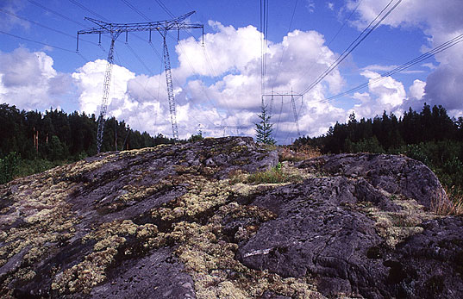
Från kärnkraftverken transporteras elen ut i elledningar i stamnät, regionala och lokalnät. Om inte elen skulle skickas ut med hög spänning skulle all energi gå förlorad på vägen ut i samhället. Ett stamnät är ett nät som skickar ut el runt om i hela Sverige, det är ledningar som går från norr till söder. Stamnäten ägs av staten. Spänningen i stamnäten måste vara mycket hög för att inte allt för mycket ska gå förlorat, spänningen ligger på någonstans mellan 400 000 – 220 000 volt. Se bild ovan.

När elen kommer fram till en region används regionala nät. I de regionala näten transformeras spänningen ner i olika steg 40 000 – 75 000 volt ligger de i mellan, elen går sedan till industrier och kommuner.

För att elektriciteten ska nå fram ända till huset använder man sig av ett lokalt nät. Men spänningen är fortfarande för stark för att de ska kunna gå in i huset, så här transformeras det ännu en gång ner till 20 000 – 4000volt. Här i stan så grävs de flesta ledningarna ner i marken, men ute på landet så synd ledningarna hängande. Nu för minskas spänningen ytligare en gång nu ner till 400- 230volt och direkt in i huset.

Tjernobyl
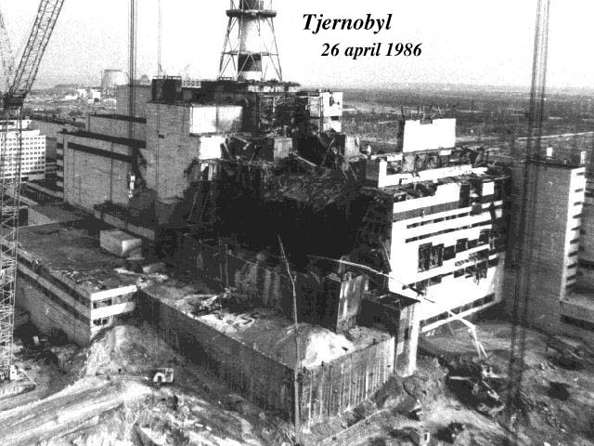
Den 26 april 1986 exploderade 4st reaktorer i ett kärnkraftverk i Ryssland i staden Tjernobyl när det utfördes ett experiment där reaktorns säkerhetssystem stängdes av för att testa kärnkraftverkets kapacitet. När reaktorn exploderade blev det ett jättelikt radioaktiv moln som spreds över Ukraina, Vitryssland, Ryssland och delar utan Europa. I Sverige drabbades Gävle värst. Högaktiva ämnen som Strontium, cesium och plutonium spred i flera ton över miljoner hektar mark och påverkade miljoner människor. Flera miljoner människor dog, blev sjuk och fick tillbringa resten av sitt liv i sängen. Det är ingen som vet hur många, efter som att Ryssland försökte mörklägga hela olyckan. Den totalt förstörda reaktorn gjuts in i en jätte stor betongbyggnad i november 1986. Den betongbyggnaden beräknades hålla i ca 30år, men enligt uppgifter idag håller den på att spricka. De två bomberna som släpptes över Nagasaki och Hiroshima var ingenting i jämförelse med utsläppen av radioaktiv strålning i Tjernobyl, de var 200gånger större utsläpp. Ca 9 miljoner blev påverkade av nedfallet från Tjernobyl, ungefär hälften av dem var barn. En professor vid namn Johan Gofman som är mottagare av Nobelpriset uppskattade att olyckan kan komma att orsaka 475 000 dödliga cancerfall och lika många ickedödliga. 200 000 – 800 000 värnpliktiga människor från Ryssland stod i led för att sanera och gräva under reaktorn i Tjernobyl. 190 000 - 700 000 av dem beräknas leva, fler av dem som inte dog beräknas ha sjukdomar från strålningen. Många sjukdomar har ökat sen utsläppen i Tjernobyl, sköldkörtelcancer har ökat med ca 25gånger hos barn i Vitryssland, i Ukraina har magcancer ökat rejält. Strålning räknas i rem och den tillåtna dosen är 7 rem, efter utsläppen steg de på vissa ställen upp till 25rem och 1988 var de uppe i 35rem. De områden som är drabbade av plutoniumnedfall kommer att vara radioaktiva flera hundratusen år framåt, om bara 24 400 år har de halverats. Reaktorn brinner fortfarande även fast det snart var 20år sedan, den håller också på att sjunka den ligger just nu 2meter över vatten ytan, kommer den ner till vattnet kommer ännu större mängder av radioaktiv strålning spridas. Detta är ett stort problem för det är ännu ingen som vet hur man ska lyckas stoppa läckaget eller att stänga av kärnkraftverket. Den olyckan kan man inte säga påståtts varit billig för världen dels miljö vis också pengar vis, olyckan beräknas kosta ca 1000 – 2000 miljarder kronor.

Fördelar och nackdelar med kärnkraft

Plus
+ Kärnkraften är mycket är billig.
+ Det finns inga fossila bränslen.
+ Inga farliga utsläpp som t ex bly och koldioxid.
+ Ingen växthuseffekt.
+ Kärnkraften är överlägsen alla andra energikällor.
+ Det är bättre att bygga ett kärnkraftverk än att man skövlar skogar, det blir också billigare i längden med kärnkraft.
+ Ryssland har kommit på en smart idé att bygga kärnkraftverk i havet.

Minus
– Skulle de hända en katastrof skulle följderna blir katastrofala.
– Utbrända kärnbränslen är väldigt radioaktiva.
– Svårskött, halveringstiden på uran 235 är 4,5 miljarder år.
– Man kan tillverka atombomber.
– Farliga radioaktiva utsläpp.
– Eftersom det inte finns så många ställen att förvara avfallet på så förvaras det oftast i berggrunder, men vad skulle hända om det t ex blev en stark jordbävning eller om 300år när alla har glömt bort att det finns avfall i en berggrund där de ska börja bygga nått. Därför är bränslet ett stort ansvara för eftervärlden.
– Skulle ett kärnkraftverk explodera skulle de inte bara drabba oss de skulle drabba våra barn, våra barnbarn och våra barnbarnsbarn.
– Skulle det bli istid skulle man inte kunna kontrollera avfallet under isblocken, isen skulle mycket väl kunna orsaka sprickor i berget och sprida avfallet.

Sammanfattning
Från början användes vind och vattenkraft. De var till skillnad från kärnkraft inte lika effektivt men mycket säkrare. Ett kärnkraftverk är ett verk där man skapar enorma mängder energi, men också farlig radioaktiv strålning. Kärnkraften börjades främst använda som elproduktion efter 2 världskriget då allt fler forskade om att framställa energi ur kärnkraft. Från början var det inte meningen att kärnkraften skulle användas i militärt syfte. I Sverige finns det 2 olika slags reaktorer, tryckvattensreaktorn och kokvattenreaktorn, de fungerar på ungefär samma sätt. Det finns ca 6st olika slags reaktorer runt om i världen. Det finns 441 kärnkraftverk i världen. Det finns olika slags avfall och de delas in i 3 olika grupper, högaktiva avfall, mellanaktiva avfall och låg aktiva avfall. Elen färdas hem till dig genom stamnät, regionala nät och lakan nät. 4st reaktorer exploderade i Tjernobyl vid ett experiment. Detta påverkade givetvis inte bara Ryssland utan hela om världen. Strålning drabbade flera länder, genom sjukdom förstörda sjöar mm. Fördelarna med kärnkraft är att men får mycket energi och det är mycket billigare än andra energiverk. Nackdelarna är att man kan bilda atombomber sedan är det mycket farlig strålning.

Personlig reflektion
När kärnenergin började utvecklas så började även människan och länderna att tävla mot varandra, i sin strävan att alltid bli bättre så utvecklades inte bara för energin skull även atomvapen för framtida bruk. Det framställs vapen som kan göra mer skada för vår jord än vi kan tänka oss. I vårt samhälle idag behövs kärnenergin. Människan utvecklar hela tiden nya idéer, maskiner mm. Vindkraft och vattenkraft har inte längre kapaciteten nog, att underhålla mänskligenheten. Människan förökar sig och strävar hela tiden mot nya mål och uppfinningar.

Framtiden
Jag tror att människan måste stanna upp och tänka till: vad ska man göra med kärnavfallet? Hur långt kan man gå och tänka på konsekvenserna. Vi behöver kärnkraften för det går åt mer och mer elektricitet i samhället, men jag tror också att vi måste börja tänka på miljön för framtidens skull. Hur mycket mer orkar vår jord egentligen?

